|  |  |
| --- | --- |
| **INFORMACIÓN GENERAL** | |
| **Nombre del Aplicativo:** Creamy Soft | |
| **Nombres de las entidades o Centros del SENA con los que se asocia (*nombre del cliente*):** Contacto: Jhonjader Córdoba Magaña  Celular: 324 5773044  Correo: jhocom@hotmail.com  Dirección: CR 95 CL 70 B-11 | |
| **Programa de formación con el que se asocia (*si el proyecto se hace con otro programa de formación*):**  No aplica | |
| **Nro. Ficha:** 2742550 | **Instructor Titular:** Jhonnys Arturo Rodriguez Payares |
| **Programa de formación:** Tecnología en Análisis y Desarrollo de Software | |

|  |  |  |  |
| --- | --- | --- | --- |
|  | **APRENDICES PARTICIPANTES EN EL PROYECTO** | |  |
| **Documento**  **de identidad** | **Nombres y Apellidos** | **Correo electrónico** | **Teléfono** |
| 1025761400 | Santiago Flores valencia | santiagoflorezv23@gmail.com | 3132281728 |
| 1011393653 | Luis Alejandro González Vinasco | luisvinasco113@gmail.com | 3007666132 |
| 1025886856 | Valentina Córdoba | valensc2545@gmail.com | 3146369254 |

|  |
| --- |
| **DESCRIPCIÓN DEL PROYECTO** |
|  |
| **Planteamiento del problema.** |
| La heladería Las Valem se encuentra ubicada en la ciudad de Medellín, tiene como proveedor la empresa Colombina. Hace una gran variedad de copas (helados) y venden productos que contengan frutas como lo son las ensaladas de frutas, salpicón etc. |

|  |
| --- |
| Actualmente la empresa no cuenta con un proceso claro para el registro y venta a los clientes del negocio, lo que genera la pérdida de dinero en algunas ocasiones, e involucra mucho la honestidad del cliente al pagar algún producto, ya que debido a la cantidad de clientes que van al negocio, no se toma nota de los pedidos y en ocasiones, la persona que atiende el servicio le pregunta al cliente qué consumió. El administrador del negocio no tiene claridad en el número de productos que se vende al día o si hay alguna pérdida.  El proceso de domicilios es muy obsoleto, aunque el enfoque de la empresa no son los domicilios sino las ventas en el lugar físico, el cliente presenta muchos problemas en la optimización del tiempo, la falta de información al hacer un pedido; ya sea que se le olvide preguntar algo al cliente o la mala forma de describir sobre lo que quiere el cliente al hacer el pedido. Algunos de los pedidos se gestionan por WhatsApp y no se tiene control de los pedidos vistos o no vistos; lo que genera conflictos con los clientes y una cantidad considerable de equivocaciones y pérdida para la empresa, ya sea de dinero o de imagen.  El proceso de venta es manejado por medio de catálogos por WhatsApp y cartas físicas, aunque el negocio se ve en la necesidad de un catálogo web, el cual tenga una conexión con WhatsApp y a su vez con el proyecto.  También se produce un problema con mostrar al cliente qué sabores de helado tienen por el momento, ya sea vía WhatsApp o en el punto físico, por el tedioso trabajo de la edición a mano que se tiene que hacer y la pérdida de tiempo que esto genera.  Las consecuencias de que la información se gestione de esta manera, es:   * Falta de seguridad y confidencialidad de la información * Pérdida de información * Ineficiencia y reprocesos de la información * Duplicidad de la información al momento de consolidar * Alto margen de error en los informes para la toma de decisiones * Falta de confianza del cliente al adquirir el producto * Pérdida de dinero |
| **Justificación:** |
| De acuerdo con el problema planteado anteriormente, se recomienda desarrollar aplicativo web API que permita gestionar los procesos de compras y ventas de la empresa Las Valem. |

|  |
| --- |
| El aplicativo se desarrollará como una forma de agilizar y automatizar los procesos de compra y ventas de productos de heladería, respondiendo a las necesidades y/o falencias de la empresa. Al implantar el software, se pretende:    ° Evitar pérdida de información.  ° Hacer que los procesos sean más efectivos y rápidos.  ° Autenticidad de la información.  ° Tener más contacto con el cliente.  ° Obtener más eficacia a la hora de la toma de pedidos.  ° Mostrar de una forma más eficiente en la gestión de los productos de la empresa.  ° Llegar a todos los clientes desde la comodidad de sus casas.  ° Evitar pérdidas de dinero.    **Beneficiarios:**  Los clientes serán beneficiados porque podrán hacer pedidos desde su hogar y podrán ver toda la variedad de productos desde sus dispositivos móviles. En cuanto a la empresa, éste llevará un mejor control en la toma de pedidos y podrá tener información precisa sobre las ventas realizadas. |
| **Objetivos del Proyecto:** |
| **General:**  Desarrollar una aplicación web API que gestione los procesos de compras y ventas según las necesidades del cliente.      **Específicos:**   * Gestionar la configuración de roles de acuerdo con los permisos dentro del aplicativo. * Gestionar las cuentas de usuario de acuerdo con la seguridad del aplicativo. * Gestionar el proceso de compras de acuerdo con las necesidades del cliente. * Gestionar el proceso de ventas de acuerdo con las necesidades del cliente. |
|  |
| **Antecedentes:** |
| **1. Características funcionales del software:** Arte Dolce  Este software cuenta con un catálogo de productos y carrito de productos, el cual se vuelve en pedido una vez se envía la petición de aprobación del carrito. Contiene información general de la empresa y tiene datos de contacto mediante redes sociales. |

|  |
| --- |
| **URL:** https://artedolce.com.co/    **Factor Diferenciador:**  El software investigado tiene muy pocas funcionalidades en comparación con Creamy Soft. Ya que el software a desarrollar tendrá un rol de administrador que permitirá gestionar procesos relacionados con clientes, productos, domicilios y ventas. Adicionalmente, mediante dispositivo móvil, los clientes podrán solicitar domicilios.    **2. Características funcionales del software Heladería Bolton:**  Este software permite realizar pedidos a domicilio y proporciona información detallada sobre los puntos de venta, brindando soluciones tanto para las ventas en el lugar físico como fuera de él. Además, se encarga de gestionar el estado de las facturas y los pedidos. También cuenta con asistencia a través de mensajes de WhatsApp.  **URL:** https://www.heladeriabolton.com    **Factor Diferenciador:**  Nuestro software se diferencia principalmente en que no solo se centra en la gestión de pedidos, sino que también funciona como una carta digital. Además, permite un completo control de la información, la gestión de existencias, las ventas y la relación con diferentes proveedores de la heladería. Está diseñado para enfocarse más en las ventas presenciales que en los pedidos en línea, y ofrece un catálogo de productos más completo y personalizable según las preferencias del cliente. |
| **Resultados Esperados:**    **Entregables de producto:**    ***Requisitos***  **Sprint 01:**   * Instrumentos de recolección de información. * Mapa de Procesos   **Sprint 02:**   * Ficha de Proyecto Aprobada * Facilitación gráfica |

|  |
| --- |
| **Sprint 03:**   * Historias de usuario con criterios de aceptación y estimaciones     ***Análisis:***  **Sprint 04:**   * Product Backlog refinado * Story Mapping     **Sprint 05:**   * Diagramas: o Clases y o Modelo Relacional o Casos de uso   o Documentación de caso de uso **Sprint 06:**   * Wareframe     ***Modelado:***  **Sprint 07:**   * Prototipo en figma **Sprint 08:** * Script y diagrama físico de Base de datos.   **Sprint 09:**   * Diagramas (Componentes y Despliegue). * Refinamiento Diagrama de Clases     ***Construcción:***   * Definición de los Sprint para el desarrollo de software: o Código fuente o Informe de evaluación de la calidad o Documentación de las Pruebas.     ***Implantación***   * Capacitación del usuario.       **Funcionalidad de la aplicación.**   * **Proceso de Configuración:** este proceso permitirá registrar, visualizar, actualizar y cambiar de estado de los roles dentro del aplicativo. |

|  |  |  |
| --- | --- | --- |
| * **Proceso de Usuarios:** comprende la administración y el acceso al sistema, de acuerdo con los permisos mediante la asignación de roles dentro del aplicativo, también permite recuperación de contraseña y cierre de sesión.      * **Proceso de Entradas:** este proceso permitirá gestionar insumos, gestionar entradas y generar un historial de entradas      * **Proceso de Ventas:** este proceso permitirá gestionar clientes, gestionar pedidos, productos, categoría de producto gestionar domicilios, gestionar ventas y generación de informes. | | |
|  | | |
| **Alcance:** | | |
|  | | |
| **Proceso de Configuración** | | |
| * **Subproceso de Roles:** Este proceso permitirá registrar, consultar, visualizar, actualizar y cambiar de estado de los roles con los respectivos permisos asociados, dentro del aplicativo.      * **Subproceso de Permisos:** Este proceso permite registrar, consultar, actualizar y cambiar de estado de los permisos para cada rol. | | |
| **Proceso de Usuarios** | | |
| * **Subproceso Gestión de Usuarios:**  Este proceso permitirá registrar, consultar, visualizar, actualizar y cambiar el estado de la información de los usuarios.      * **Subproceso Gestión de Acceso:** Este proceso permitirá la recuperación de la contraseña, acceso al aplicativo y también cerrar la sesión.       **Proceso de Entradas** .   * **Subproceso de Insumos:** Este proceso permitirá registrar, consultar, visualizar, actualizar y   cambiar el estado de los insumos del negocio. se generara un historial de las entradas de los  insumos.   * **Subproceso de Entradas:** Este subproceso permitirá registrar, consultar, visualizar, actualizar y   cambiar el estado de las entradas de insumos al negocio. | | |
| **Proceso de Ventas** | | |
| * **Subproceso Gestión de Clientes:** Este proceso permitirá registrar, consultar, actualizar y habilitar e inhabilitar la información de los clientes. Se generará reportes de clientes. El administrador podrá consultar la información de los clientes, mediante el dispositivo móvil.      * **Subproceso de productos:** Este subproceso permitirá registrar, consultar, actualizar, eliminar, ver detalles del producto y cambiar de estado los productos      * **Subproceso Gestión de Catálogo:** Este proceso permitirá visualizar el catálogo de los productos, visualizar el detalle de los productos y adicionar productos al carrito. Se tendrá la posibilidad de adiciones. | | |
| * **Subproceso Gestión Carrito de Productos:** Este proceso permite visualizar, agregar, editar y eliminar los productos seleccionados por el cliente, para posteriormente formalizar una venta.      * **Subproceso Gestión de Pedido:**  Este proceso permitirá registrar, consultar, actualizar y ver los productos que se lleve en el pedido, así como también permitirá ver el catálogo de productos y gestionar el pedido mediante carrito de compras. Los empleados pueden registrar pedidos.     Se implementará QR para el catálogo de productos con venta en el local. Los clientes pueden registrar y consultar los pedidos.     * **Subproceso Gestión de Domicilios:**  Este proceso permitirá registrar, consultar, actualizar y cambiar el estado de los domicilios. Mediante dispositivo móvil, los clientes podrán realizar domicilios.      * **Subproceso Gestión de Ventas:**  Este proceso permitirá registrar, consultar, editar y cambiar el estado de las ventas y gestionar comprobante de pago (efectivo, Nequi - pago en físico en el local). Si el pedido implica domicilio, se puede hacer transferencia, efectivo. | | |
| **Fecha de inicio:** septiembre de 2023 | | **Fecha de terminación:** diciembre de 2024 |

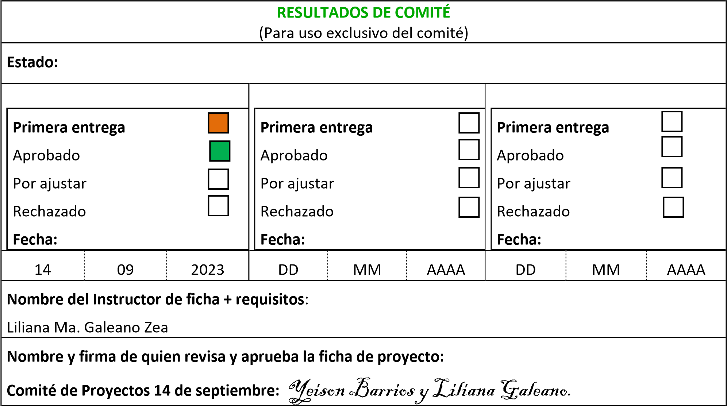

**Observaciones:**

**CONTROL DEL DOCUMENTO**

|  |  |  |  |  |
| --- | --- | --- | --- | --- |
|  | **Nombre** | **Cargo** | **Área** | **Fecha** |
| **Autores** | Doris Elena Monsalve Sossa | Instructora | ADSI | Mayo de 2017 |
| Jhonnys Rodríguez Payares | Instructor | ADSI |
| Jairo Israel Londoño Serrato | Instructor | Pedagogía e Investigación |
| **Revisión** | Evis Licet Barrios | Instructora | ADSI | Mayo de 2017 |
| Juan David Ramírez Londoño | Instructor | ADSI |
| Liliana María Galeano Zea | Instructora | ADSI |
| **Aprobación** | Claudia Marcela Porras Ortiz | Coordinadora Académica | Teleinformática | Mayo de 2017 |

**CONTROL DE CAMBIOS**

|  |  |  |  |
| --- | --- | --- | --- |
| **Descripción del cambio** | **Razón del cambio** | **Fecha** | **Responsable (cargo)** |
| Actualización en explicativo de la ficha.    Inclusión de procesos y subprocesos como referente para los proyectos. | Mejorar comprensión por parte del aprendiz en el diligenciamiento de la ficha de proyecto. | 18 de julio de 2023 | Doris Monsalve (Instructora) |
| Actualización logo SENA.    Ajuste de evidencias en el Sprint 02 y 06    Ajuste formato (color en algunos subtítulos, para que los aprendices no pasen por alto diligenciar información de la ficha). | Conservar estructura  documentos SENA (logo)    Ajuste de evidencias para el Programa Análisis y Desarrollo de Software - ADSO | 3 de febrero de 2023 | Liliana Galeano (Instructora) |
| Ajuste del formato de ficha de proyecto. | Ajuste de actividades para el Programa Análisis y Desarrollo de Software - ADSO | 30 de enero de 2022 | Doris Elena Monsalve Sossa |
| Ajuste del formato de ficha de proyecto. | Reestructuración al formato en estructura didáctica y metodológica | 11 agosto de 2022 | Instructores:  Liliana Galeano Zea  Jhonnys Arturo Rodríguez  Payares  Marta Gómez Adasme  Wilson Fredy López Gómez  Luis Eduardo Cadavid  Álvarez  Doris Elena Monsalve Sossa |
| Ajuste del formato de ficha de proyecto. | Conservar estructura de documentos según Compromiso. | 11 de abril de 2023 | Liliana Galeano (Instructora) |
| Se actualizó la explicación de la ficha, de acuerdo con la unidad técnica realizada en los equipos de desarrollo curricular y el cambio de formato con el logo verde | Se incluyó la matriz de procesos, subprocesos y actividades, para facilitar al aprendiz la redacción en la formulación de los proyectos de desarrollo de software.  Se mejoró la redacción, se cambió módulos por proceso, entre otros. | 21 de Julio de 2023 | Doris Elena Monsalve Sossa  - Instructora |